实 验 报 告
学 号 | ****** | 班 级 | ****** | 姓 名 | ******
实验时间 | 2023/04/11 | 实验地点 | 科研楼B103 | 指导教师 | ******
实验题目 | 常见网络设备与线缆介绍及局域网物理网络组建
实验数据与分析：（可附页）
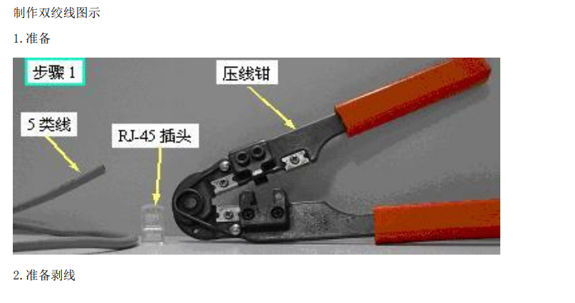
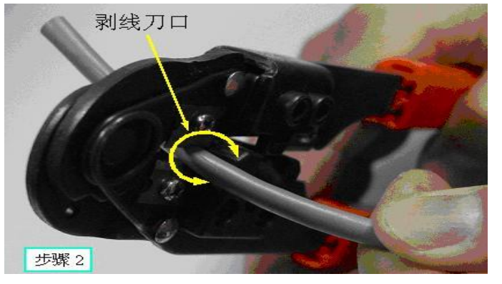
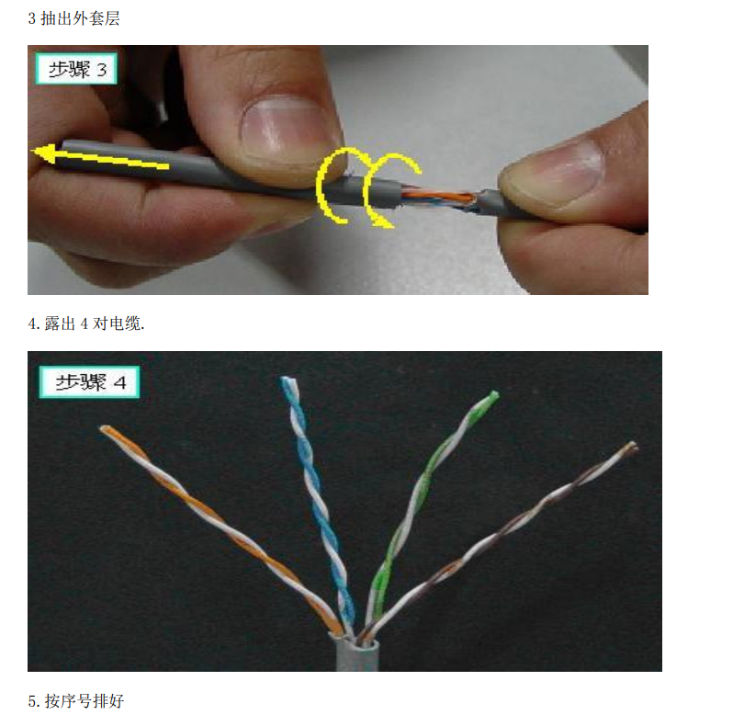
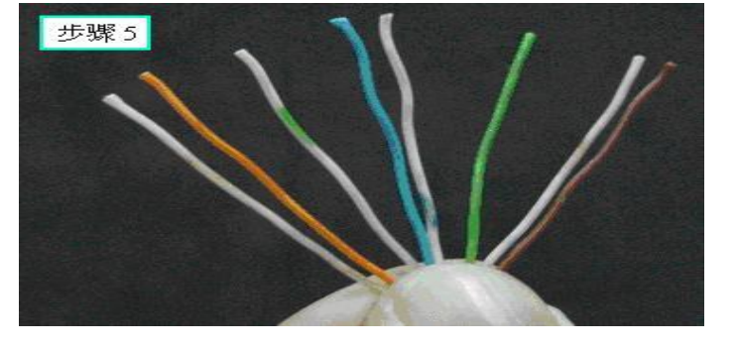
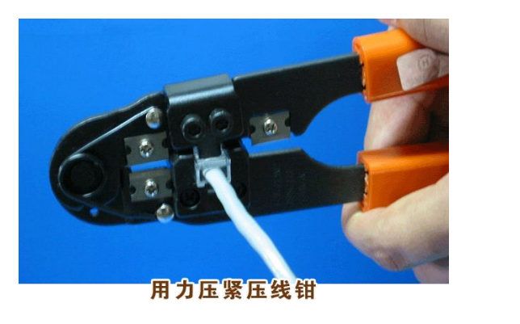
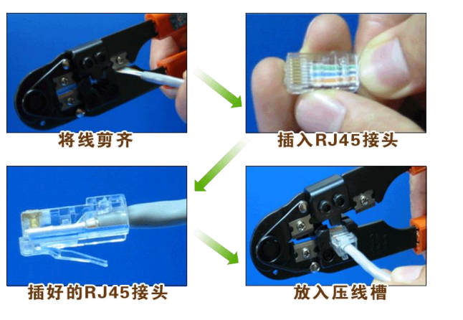
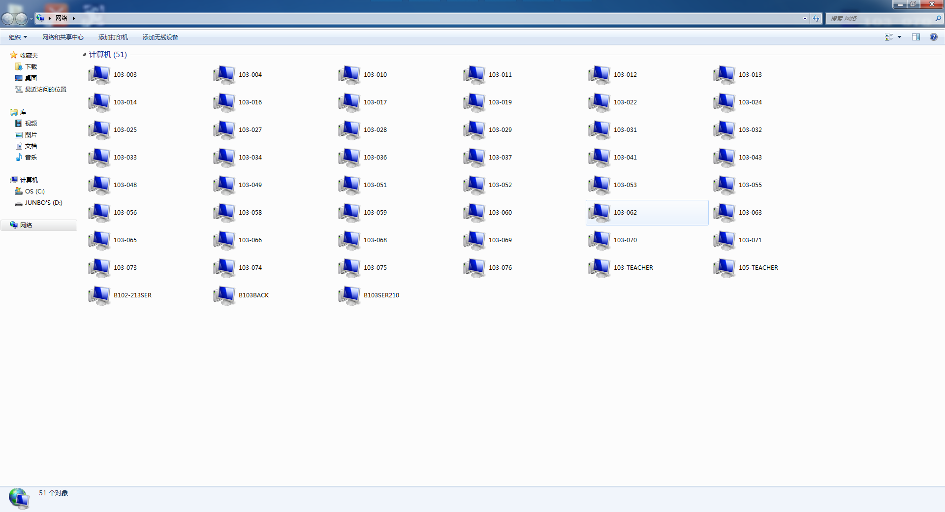
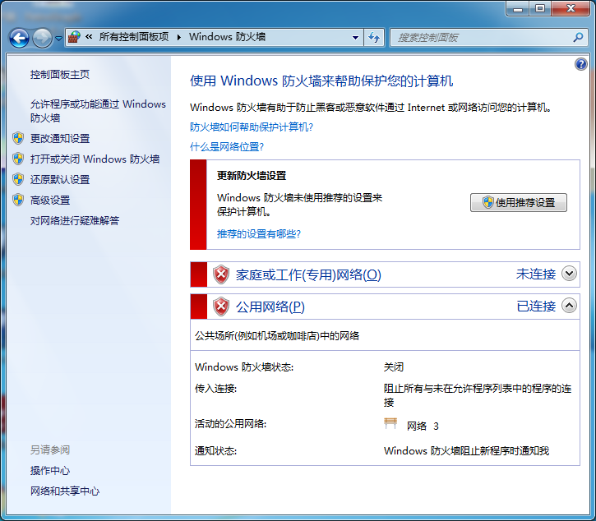
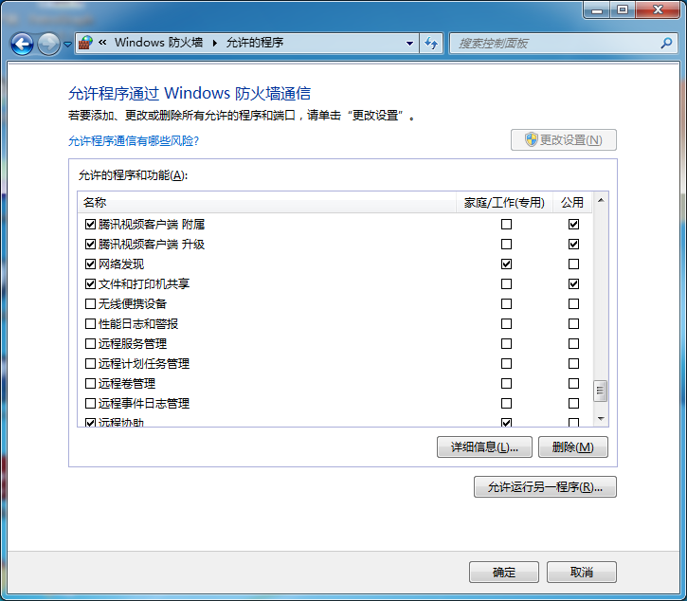
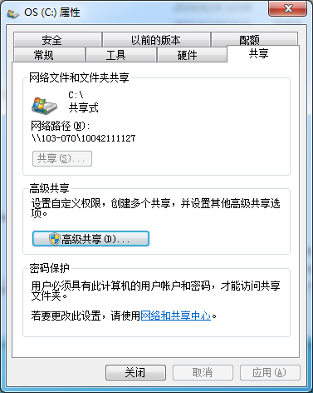
总结与体会：通过阅读实验指导书，我掌握了一些制作双绞线的理论知识，对一些网络设备（如Hub、Switch、Router）的使用和配置有了一定的了解，这为我今后的学习、生活和工作奠定了网络知识的基础，使得我能在学习、生活、工作中独立解决一些网络硬件和软件配置方面的问题。

网络实验(2)报告表2-1 常见网络结点设备主要工作特性
结点设备名称 | 工作在体系结构哪一层 | 工作的数据单位 | 使用何种地址 | 连结成何种网络
集线器Hub | 物理层 | 比特 | 物理地址 | 共享式以太网
交换机Switch | 链路层 | 帧 | MAC地址 | 交换式以太网
路由器Router | 网络层 | 数据包 | IP地址 | 互联网
网卡NIC | 链路层 | 帧 | MAC地址 | 交换式以太网

网络实验(2)报告表2-2 常用传输介质主要工作特性
传输介质名称 | 主要工作在哪类网络 | 工作带宽(速率) | 传输距离 | 使用何种插头
3类双绞线 | ANSI 和 EIA/TIA568 | 10Mbps | 100m | RJ-11
5类双绞线 | 100BASE-T 和 10BASE-T 网络 | 10Mbps | 100m | RJ-45
细同轴电缆 | 局域网 | 10Mbps | 185m | BNC接口
粗同轴电缆 | 局域网 | 10Mbps | 500m | AUI接口
多模光纤 | 数据综合传输网络 | 100M～100G | 几十公里～上百公里 | SC、LC 插头
单模光纤 | 数据综合传输网络 | 100M～100G | 几公里 | SC、LC 插头

网络实验(2)报告表2-3 制作非屏蔽双绞线UTP网线实验要点记录
项目名称 | 记录内容 | 备注
必不可少的工具和材料 | 测线仪、压线钳、非屏蔽双绞线、RJ-45 水晶头 | 无
UTP中4对线的基本色序 | 橙蓝绿棕 | 无
UTP中8根线的568B标准线序 | 白橙橙白绿蓝白蓝绿白棕棕 | 无
UTP中8根线的568A标准线序 | 白绿绿白橙蓝白蓝橙白棕棕 | 无
各交换哪两根线序即可变换成另一线序 | 交换四号线和六号线位置 | 无

网络实验(2)报告表2-4 组网连线时直通线和交叉线应用要点
应用场景 | 应使用何种网线 | 列举实例
连接同种设备或同类插口 | 直通线:□ 交叉线: R | 双绞线连接两个集线器
连接异种设备或异类插口 | 直通线: R 交叉线: □ | 双绞线连接网卡与集线器

网络实验(2)报告表2-5 局域网络重点操作记录
实现功能 | 具体操作方法或命令格式 | 备注
查看同一网段工作组的工作主机 | 使用ping指令进行查看 | 无
把自己主机一个文件夹共享出去 | 打<网络>将在右侧窗口显示相 连的 PC 主机的计算机名。双方均已经开启，双击要连接的主机将显示可共享资源。 | 无
(Linxy)

